TRƯỜNG TIỂU HỌC CỰ KHÊ
Kí ức người thầy
Tháng 11 lại về mang theo cơn gió thu nhè nhẹ mơn man trên cánh hoa ban tím, mang theo ánh nắng dịu dàng, trong trẻo cũng là lúc học sinh chúng em có dịp hướng lòng mình về những người thầy, người cô, cũng như các cô nhân viên trong nhà trường, những người luôn tận tâm săn sóc và dạy dỗ chúng em.
Có một nghề bụi phấn bám đầy tay, có một nghề cao quý nhất trong các nghề cao quý, ấy là nghề giáo.
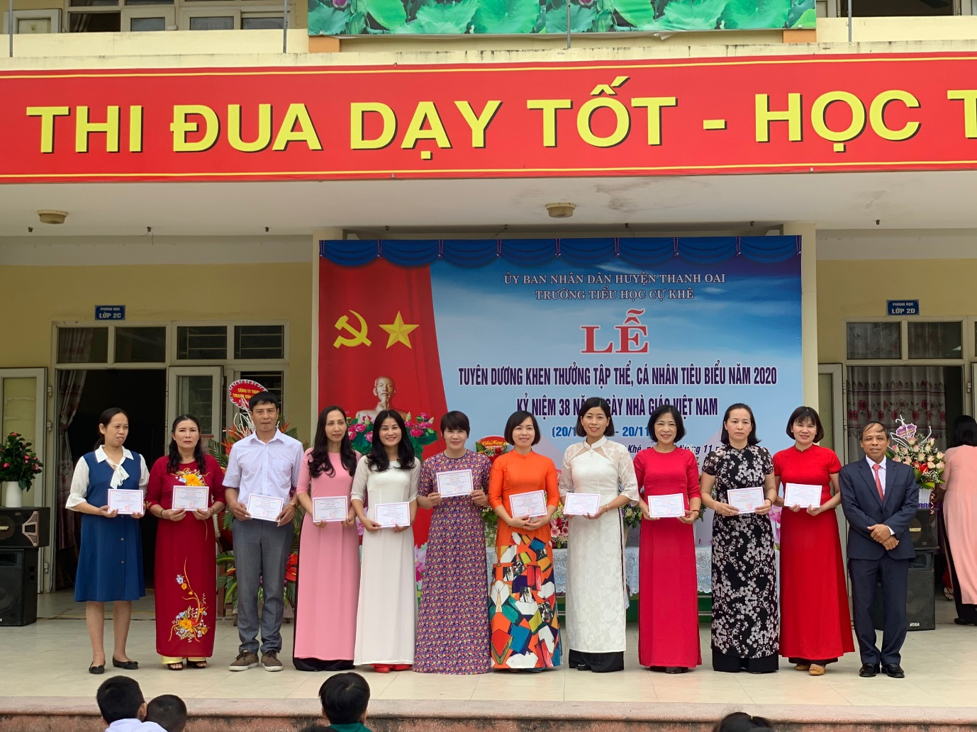
Chẳng biết ai đã yêu quý gọi những người thầy giáo, cô giáo là những người chèo đò thầm lặng mà sao cao đẹp quá để cả một đời người lái đò đưa những chuyến đò sang sông cập bến bờ tri thức bằng nhiệt huyết của một tấm lòng:
" Lặng xuôi năm tháng êm trôi
Con đò kể chuyện một thời rất xưa
Rằng người chèo chống đón đưa
Mặc cho bụi phấn giữa trưa rơi nhiều"
Thầy cô vẫn thế, ngày ngày đón đưa từng chuyến đò qua sông không quản nắng mưa sương gió, mà đâu hay mái tóc đã ngả màu phôi pha vì bụi phấn, đâu hay tháng năm đã hằn sâu trên khuôn mặt, khoé mắt cô thầy.
Nếu có ai hỏi em về những người thầy vĩ đại của cuộc đời mình, em xin kể về những thầy cô, những cô chú nơi mái ấm. Dưới mái ấm thân thương này, chúng em được khám phá thế giới diệu kì của tri thức nhân loại với tất cả lòng say mê. Thầy cô đã mở ra cho chúng em muôn vàn những điều mới lạ, bổ ích và kì thú. Bằng ngọn lửa nhiệt huyết và lòng yêu thương, thầy cô đã giảng giải cho chúng em bao điều hay lẽ phải, giúp chúng em tiếp cận và lĩnh hội tri thức, khơi dậy trong chúng em những khát vọng khôn cùng.
Với những học sinh như chúng em, các thầy cô, các cô chú còn là những người cha, người mẹ hiền thứ hai chăm lo cho chúng em từng bữa ăn, giấc ngủ, chỉ bảo chúng em cách ăn uống, sinh hoạt, cư xử sao cho phải phép...
Dạy cho chúng em biết nâng niu một nhành hoa, biết yêu một tiếng chim ca buổi sớm, chỉ cho chúng em biết giá trị của một lời chào, vẻ đẹp của nụ cười, sự ấm áp của tình yêu thương...
Trong mắt học trò chúng em, chiếc bảng đen, viên phấn trắng vừa là trí tuệ, vừa là chữ tâm, là đức độ của người thầy. Những bài học làm người quý giá ấy, chúng em luôn khắc cốt ghi tâm vì đó sẽ là hành trang theo chúng em suốt cả cuộc đời.
Nhờ sự bảo ban, chăm sóc của thầy cô, các cô chú chúng em dần trưởng thành qua từng ngày từng tháng.
Chúng em hân hoan trong tiếng cười rộn rã của bạn bè, hạnh phúc trong lời nói dịu dàng và ấm áp của thầy cô và sự quan tâm sâu sắc của các cô nhân viên trong trường . Với chúng em, mỗi ngày được học tập dưới mái trường này thực sự là một ngày vui.
Thầy cô ơi! Chúng em vẫn hình dung được vào những ngày hè oi ả hay những đêm đông rét buốt, trong tiếng rả rích của côn trùng, các thầy cô vẫn miệt mài bên trang giáo án, tìm ra những phương pháp thích hợp nhất để dạy cho chúng em những bài học làm người. Chúng em vẫn hiểu vì chúng em, các cô chú cán bộ nhân viên đã không quản ngại khó khăn, gian khổ lo cho chúng em từng bữa cơm ngon, từng giấc ngủ yên lành.
Chúng em xin cảm ơn thầy cô, cảm ơn cô chú vì tất cả, song cũng xin lỗi thầy cô, xin lỗi cô chú vì chúng em biết, tâm hồn còn non nớt, thơ ngây với những vụng dại của con trẻ, không biết bao lần chúng em đã làm thầy cô, cô chú phiền lòng, và cũng đã bao lần thầy cô, cô chú tha thứ cho chúng em bằng lòng bao dung và tình yêu thương tha thiết.
Cuối cùng, nhân ngày Nhà giáo VN 20/11, em xin thay mặt cho toàn thể các bạn học sinh toàn trường kính chúc các thầy cô, các cô chú cán bộ nhân viên luôn mạnh khoẻ, hạnh phúc và vững tay chèo trên dòng sông mênh mang của sự nghiệp trồng người đầy cao cả.
Nhà giáo dục nổi tiếng người Séc Comenxki đã từng nói: "Dưới ánh mặt trời không có nghề nào cao quý hơn nghề dạy học".
Vâng, thầy cô mãi mãi là những con người cao quý nhất, vĩ đại nhất trong cuộc đời của chúng em.
Em xin chân thành cảm ơn!
Cự Khê ngày 15/11/2021

